

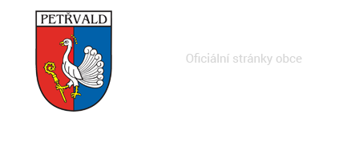

Sbor dobrovolných hasičů
v Petřvaldě
pořádá 43. ročník
memoriálu Františka Poláška

Disciplína: hasičský útok
Místo konání: areál „U staré říky“ (pod hasičárnou)
Termín konání: sobota 9.9.2023 v 15:.00 hod
Prezentace: od 14.30 hodin
Kategorie: muži, muži 35, ženy
Technické podmínky: - směrnice podle pravidel MSL (2 B)
- měření časomírou
- startování elektronický
- družstvo startuje na vlastní nebezpečí
Startovné: 200,- Kč za jedno družstvo

Ceny: muži ženy muži 35+
1. pohár + 1000,- 1000,- 1000,-
2. pohár + 700,- 700,- 700,-
3. pohár + 300,- 300,- 300,-

Pro družstva na 4. a 5. místech jsou připraveny věcné odměny.
Občerstvení zajištěno. Srdečně zvou pořadatelé a členové SDH Petřvald.
Pořadatel si vyhrazuje právo na změnu startovního pořadí!

Lubomír Šíp Aleš Berka starosta SDH velitel SDH
+420 731 000 709

